О внесении изменения в приказ Министра по инвестициям и развитию Республики Казахстан от 29 мая 2015 года № 673 "Об утверждении регламентов государственных услуг в сфере внутреннего водного транспорта"
Утративший силу
Приказ Министра по инвестициям и развитию Республики Казахстан от 12 апреля 2018 года № 236. Зарегистрирован в Министерстве юстиции Республики Казахстан 2 мая 2018 года № 16852. Утратил силу приказом Министра индустрии и инфраструктурного развития Республики Казахстан от 5 октября 2020 года № 515.
Сноска. Утратил силу приказом Министра индустрии и инфраструктурного развития РК от 05.10.2020 № 515 (вводится в действие по истечении десяти календарных дней после дня его первого официального опубликования).
ПРИКАЗЫВАЮ:
1. Внести в приказ Министра по инвестициям и развитию Республики Казахстан от 29 мая 2015 года № 673 "Об утверждении регламентов государственных услуг в сфере внутреннего водного транспорта" (зарегистрирован в Реестре государственной регистрации нормативных правовых актов за № 11712, опубликован 1 сентября 2015 года в информационно-правовой системе "Әділет") следующее изменение:

регламент государственной услуги "Аттестация лиц командного состава судов", утвержденный указанным приказом, изложить в новой редакции согласно приложению к настоящему приказу.
2. Комитету транспорта Министерства по инвестициям и развитию Республики Казахстан обеспечить:
1) государственную регистрацию настоящего приказа в Министерстве юстиции Республики Казахстан;
2) в течение десяти календарных дней со дня государственной регистрации настоящего приказа направление его копии на бумажном носителе и в электронной форме на казахском и русском языках в Республиканское государственное предприятие на праве хозяйственного ведения "Республиканский центр правовой информации" для официального опубликования и включения в Эталонный контрольный банк нормативных правовых актов Республики Казахстан;
3) размещение настоящего приказа на интернет-ресурсе Министерства по инвестициям и развитию Республики Казахстан;
4) в течение десяти рабочих дней после государственной регистрации настоящего приказа в Министерстве юстиции Республики Казахстан представление в Юридический департамент Министерства по инвестициям и развитию Республики Казахстан сведений об исполнении мероприятий, согласно подпунктам 1), 2) и 3) настоящего пункта.
3. Контроль за исполнением настоящего приказа возложить на курирующего вице-министра по инвестициям и развитию Республики Казахстан.
4. Настоящий приказ вводится в действие по истечении двадцати одного календарного дня после дня его первого официального опубликования.
Министр по инвестициям и развитию  Республики Казахстан | Ж. Қасымбек
Приложение
к приказу Министра
по инвестициям и развитию
Республики Казахстан
от 12 апреля 2018 года № 236
Приложение 1
к приказу Министра
по инвестициям и развитию
Республики Казахстан
от 29 мая 2015 года № 673
Регламент государственной услуги "Аттестация лиц командного состава судов"
Глава 1. Общие положения
1. Государственная услуга "Аттестация лиц командного состава судов" (далее – государственная услуга) оказывается территориальными органами Комитета транспорта Министерства по инвестициям и развитию Республики Казахстан (далее – услугодатель).
Прием заявления и выдача результата оказания государственной услуги осуществляется посредством веб-портала "электронного правительства" www.egov.kz, www.elicense.kz (далее – портал).
2. Форма оказания государственной услуги: электронная (частично автоматизированная).
3. Результат оказания государственной услуги – справка о прохождении аттестации для лиц командного состава судов (далее – справка), дубликат справки о прохождении аттестации для лиц командного состава судов (далее – дубликат справки) либо мотивированный ответ об отказе в оказании государственной услуги (далее – отказ) в случаях и по основаниям, указанных в пункте 10 стандарта государственной услуги "Аттестация лиц командного состава судов", утвержденного приказом Министра по инвестициям и развитию Республики Казахстан от 30 апреля 2015 года № 556 (зарегистрирован в Реестре государственной регистрации нормативных правовых актов за № 11369) (далее – стандарт).
Глава 2. Описание порядка действий структурных подразделений (работников) услугодателя в процессе оказания государственной услуги
4. Основанием для начала процедуры (действия) по оказанию государственной услуги является подача электронной заявки, согласно пункту 9 стандарта.
5. Содержание каждой процедуры (действия), входящей в состав процесса оказания государственной услуги, длительность его выполнения:
1) регистрация работником канцелярии услугодателя электронной заявки с присвоением регистрационного номера и даты в течение 2 часов и передача на рассмотрение руководителю услугодателя либо его заместителю;
2) определение руководством услугодателя структурного подразделения в течение 2 часов;
3) определение руководителем структурного подразделения ответственного исполнителя структурного подразделения услугодателя (далее – ответственный исполнитель) в течение 2 часов;
4) рассмотрение ответственным исполнителем электронной заявки на соответствие установленным требованиям в течение 2 часов;
5) в случае отсутствия оснований для отказа ответственный исполнитель обеспечивает:
оформление уведомления о сроках проведения экзамена по аттестации (далее - уведомление) в течение 1 рабочего дня;
выдачу справки в течение 20 рабочих дней;
выдачу дубликата справки в течение 1 рабочего дня.
6. Результат процедуры (действия) по оказанию государственной услуги, который служит основанием для начала выполнения следующей процедуры (действия):
1) регистрация электронной заявки услугополучателя посредством портала;
2) рассмотрение электронной заявки ответственным исполнителем услугодателя;
3) подписание руководителем услугодателя, либо его заместителем своей электронной цифровой подписью (далее – ЭЦП), справки или дубликата справки либо отказа;
4) направление справки или дубликата справки либо отказа услугополучателю посредством портала.
Глава 3. Описание порядка взаимодействия структурных подразделений (работников) услугодателя в процессе оказания государственной услуги
7. Перечень структурных подразделений, (работников) услугодателя, которые участвуют в процессе оказания государственной услуги:
1) работник канцелярии услугодателя;
2) руководитель услугодателя или его заместитель;
3) руководитель структурного подразделения услугодателя;
4) ответственный исполнитель.
8. Описание последовательности процедур (действий) между структурными подразделениями (работниками) с указанием длительности каждой процедуры (действия) необходимых для оказания государственной услуги, с указанием длительности выполнения каждой процедуры (действия):
1) работник канцелярии услугодателя регистрирует электронную заявку в течение 2 часов с момента поступления документов и передает на рассмотрение руководителю услугодателя либо его заместителю;
2) руководитель услугодателя либо его заместитель в течение 2 часов рассматривает электронную заявку услугополучателя и передает руководителю структурного подразделения услугодателя;
3) руководитель структурного подразделения услугодателя в течение 2 часов рассматривает электронную заявку услугополучателя и передает ответственному исполнителю;
4) ответственный исполнитель в течение 2 часов рассматривает электронную заявку услугополучателя, проверяет на соответствие установленным нормативными правовыми актами требованиям, в случае выдачи дубликата справки, ответственный исполнитель рассматривает электронную заявку с момента поступления документов от руководителя услугодателя и оформляет дубликат справки;
5) ответственный исполнитель после рассмотрения электронной заявки услугополучателя в течение 9 рабочих дней направляет услугополучателю уведомление в "личный кабинет" о месте и времени прохождения аттестации:
оформление уведомления в течение 8 рабочих дней;
подписание уведомления в течение 1 рабочего дня;
6) ответственный исполнитель после направления уведомления в течение 9 рабочих дней занимается подготовкой к проведению экзамена по аттестации;
7) в установленный в уведомлении срок ответственный исполнитель в течение 1 рабочего дня организовывает проведение экзамена, то есть собеседование с лицом, подлежащее аттестации для определения уровня знаний командного состава судов;
8) ответственный исполнитель после сдачи услугополучателем экзамена по аттестации в течение 1 рабочего дня оформляет справку и передает ее на подписание руководителю услугодателя;
9) руководитель услугодателя либо его заместитель в течение 1 рабочего дня подписывает своим ЭЦП справку или дубликат справки либо отказ.
Глава 4. Описание порядка взаимодействия с иными услугодателями, а также порядка использования информационных систем в процессе оказания государственной услуги
9. Порядок обращения и последовательности процедур (действий) услугодателя и услугополучателя при оказании государственной услуги указаны в диаграммах № 1, 2 функционального взаимодействия информационных систем, задействованных в оказании государственной услуги посредством портала, согласно приложению 1 к настоящему Регламенту:
1) при подаче заявки на получение справки:
процесс 1 – выбор услугополучателем государственной услуги на портале, заполнение услугополучателем формы электронной заявки для получения справки (ввод данных) с учетом ее структуры и форматных требований;
процесс 2 – направление запроса через шлюз электронного правительства (далее – ШЭП) в государственной базе данных физических лиц (далее – ГБД ФЛ) о данных услугополучателя;
условие 1 – проверка наличия данных услугополучателя в ГБД ФЛ;
процесс 3 – отказ в запрашиваемой услуге из-за невозможности получения данных в связи с отсутствием данных услугополучателя в ГБД ФЛ;
процесс 4 – регистрация электронной заявки в информационной системе;
процесс 5 – услугополучателю на его адрес электронной почты приходит заявление с уникальным номером для предоставления услугодателю;
процесс 6 – услугополучатель предоставляет услугодателю заявление с уникальным номером, с приложенными документами согласно пункта 9 стандарта;
условие 2 – проверка (идентификация) ответственным исполнителем услугодателя личности услугополучателя и проверка заявления на соответствие согласно пункта 9 стандарта;
процесс 7 – отказ в запрашиваемой государственной услуге в связи с имеющимися нарушениями в условии 2;
процесс 8 – ответственный исполнитель услугодателя подтверждает электронную заявку услугополучателя путем удостоверения своей ЭЦП и отправляет ее в информационную систему;
условие 3 – информационная система осуществляет проверку электронной заявки услугополучателя удостоверенного ЭЦП ответственного исполнителя услугодателя;
процесс 9 – отказ в запрашиваемой государственной услуге в связи с имеющимися нарушениями в условии 3;
процесс 10 – отправка услугополучателю справки на его адрес электронной почты в форме электронного документа;
2) при подаче заявки на получение дубликата справки:
процесс 1 – выбор услугополучателем государственной услуги на портале, вход в личный кабинет, заполнение услугополучателем формы электронной заявки для получения дубликата справки (ввод данных) с учетом ее структуры и форматных требований, подписание ее своей ЭЦП;
процесс 2 – направление запроса через ШЭП в ГБД ФЛ о данных получателя;
условие 1 – проверка наличия данных услугополучателя в ГБД ФЛ;
процесс 3 – отказ в запрашиваемой государственной услуге из-за невозможности получения данных в связи с отсутствием данных услугополучателя в ГБД ФЛ;
процесс 4 – регистрация электронной заявки в информационной системе;
условие 2 – информационная система осуществляет проверку электронной заявки, удостоверенной ЭЦП услугополучателя;
процесс 5 – отказ в запрашиваемой государственной услуге в связи с имеющимися нарушениями в условии 2;
процесс 6 – отправка услугополучателю дубликата справки на его адрес электронной почты в форме электронного документа.
10. Подробное описание последовательности процедур (действий), взаимодействий структурных подразделений (работников) услугодателя в процессе оказания государственной услуги, а также описание использования информационных систем в процессе оказания государственной услуги отражается в справочнике бизнес-процессов оказания государственной услуги согласно приложению 2 к настоящему регламенту.
Приложение 1
к регламенту государственной услуги "Аттестация лиц командного состава судов"
Диаграмма № 1 функционального взаимодействия информационных систем, задействованных в оказании государственной услуги посредством портала

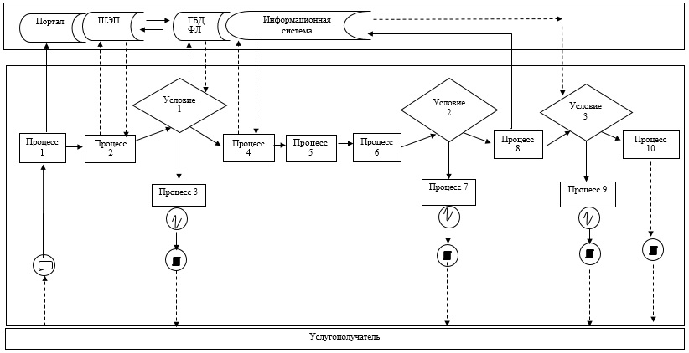

Диаграмма № 2 функционального взаимодействия информационных систем, задействованных в оказании государственной услуги посредством портала

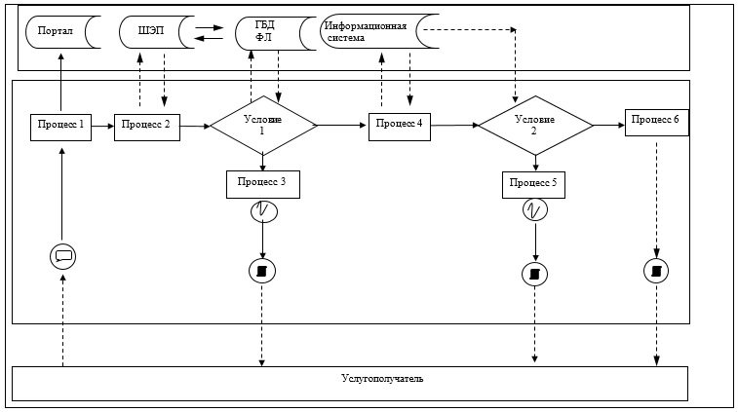

Условные обозначения:

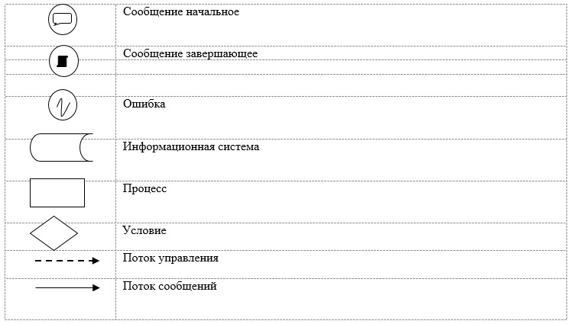

Приложение 2
к регламенту государственной услуги
"Аттестация лиц командного состава судов"
Справочник бизнес-процессов оказания государственной услуги

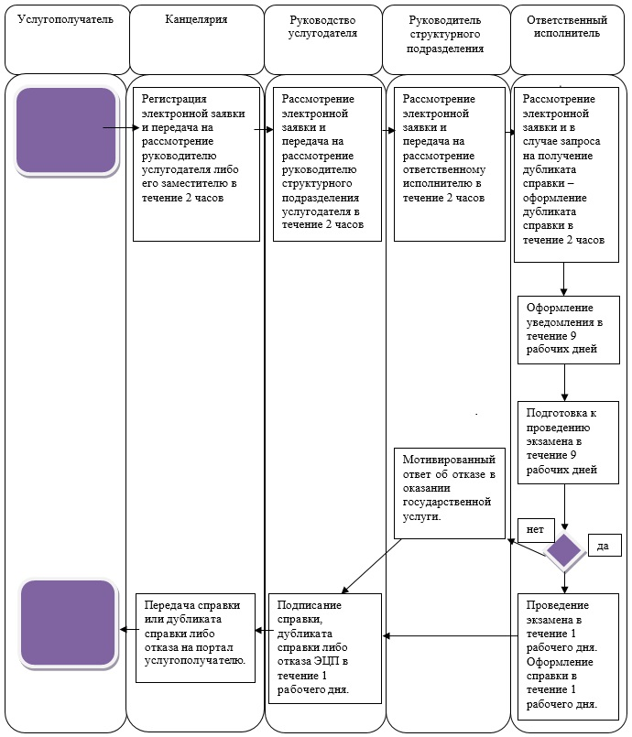

Условные обозначения:

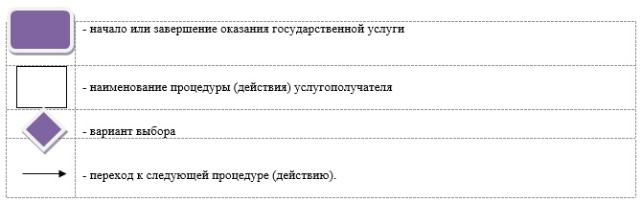

© 2012. РГП на ПХВ «Институт законодательства и правовой информации Республики Казахстан» Министерства юстиции Республики Казахстан

